Pumpen-Warmwasserheizung (geschlossenes Heizungssystem)

Sehen Sie sich den Film „Die Geschichte der Heizungsumwälzpumpe“ beziehungsweise die Sequenz „Pumpen-Warmwasserheizung“ an und bearbeiten Sie anschließend die folgenden Aufgaben.

.

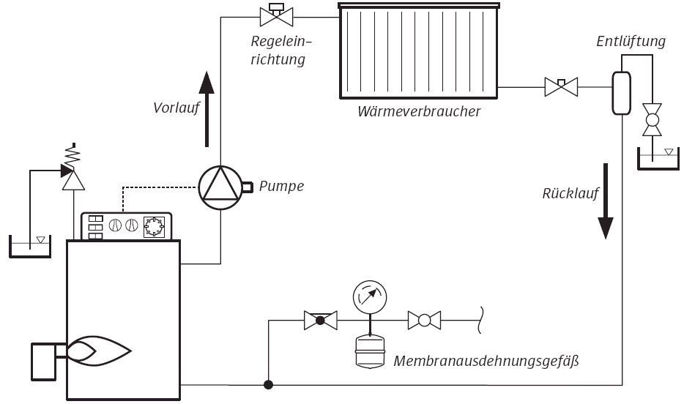

Nach welchem Prinzip arbeitet eine Pumpen-Warmwasserheizung?

Welche Vorteile hat so eine Anlage?

Welche Nachteile hat so eine Anlage?

